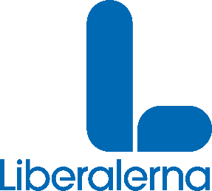

**Inför elektronisk dosett i Region Skåne**

**Med nya hjälpmedel kan vi hjälpa kroniker till en bättre hälsa och en bättre vardag. Ett exempel på detta är elektronisk dosett som hjälper människor att alltid få rätt medicin. Det minskar felmedicineringarna drastiskt och är en vinst för både den enskilde och samhället i stort. Liberalerna föreslår därför att Region Skåne ser över möjligheterna att införa elektronisk dosett i skånsk sjukvård.**

Sjukvården gör dagligen nya framsteg som innebär att vi kan leva längre och friskare. Med ny teknik går utvecklingen ännu snabbare. Ett exempel på denna utveckling är alla hjälpmedel som olika kroniker kan använda sig av exempelvis har diabetiker ett utbud som ingen trodde var möjligt för tio år sedan.

Sedan en tid tillbaka finns det elektroniska dosetter som hjälper exempelvis den äldre att varje dag få rätt medicin. Resultaten runt om i världen där det har införts visar på minskad oro från patienten och anhöriga men det allra viktigaste visar det sig att felmedicineringarna har gått ner drastiskt.

Det innebär att den enskilde kan få rätt medicin och lidandet av att få fel mediciner kan undvikas. Samtidigt innebär detta att resurser frigörs som kan användas till att ge en ännu bättre sjukvård till särskilt utsatta grupper.

Liberalerna föreslår därför att Region Skåne ser över möjligheterna att införa elektronisk dosett i Region Skånes verksamhet.

Med ny teknik kan vi hjälpa kroniker på ett helt annat sätt och det skapar nya möjligheter att förbättra vardagen för människor. Ett litet steg på vägen är att införa elektronisk dosett som ser till att den enskilde varje gång får rätt medicin.

**Liberalerna föreslår följande.**

Att Region Skåne ser över möjligheterna att införa elektronisk dosett i skånsk sjukvård.

**För Liberalerna**

**Gilbert Tribo (L) gruppledare**

